Бабинова Ирина Петровна.

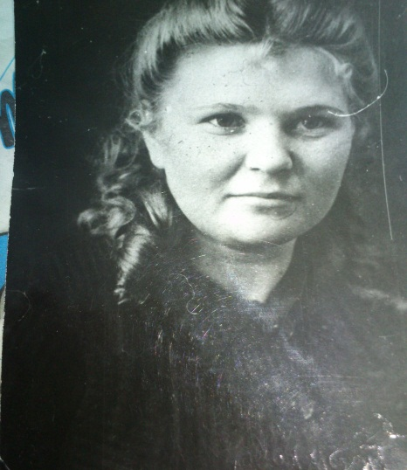

Бабинова Ирина Петровна родилась в 1925 в Наруковском районе Горьковской области. Родители ее были крестьянами. В семье родилось 8 детей, но выжило пятеро. В 1939 году Бабиновы переехала в Оренбург.
В 1941 году Ирине было 16 лет. Однажды она вместе с подругами ходила собирать лесную вишню, а когда девочки вернулись домой, узнали, что началась Великая Отечественная война.
В начале войны Ирина Петровна работала на лесоповале в тайге. Подростки собирали и жгли сучья. Позже стала работать в патронном цехе: набивали порохом снаряды. Волосы от этого пороха становились зелеными. В патронном цехе была очень строгая дисциплина. Например, если ты сделал бракованный патрон или опоздал на работу, могли заключить в тюрьму на 3 месяца . Рабочий день был 12 часов по сменам, например, с 8:00 до 20:00 или с 20:00 до 8:00 без выходных.
В те времена на работе никто не мог думать об отпусках , но Ирина Петровна работала очень хорошо: они с напарницей обслуживали одновременно 9 станков! За хорошую работу им дали по 10 дней отпуска. И когда Ирина Петровна собиралась сесть в поезд, её задержала милиция. Ирина Петровна долго упрашивала милиционеров ,чтобы ей дали позвонить директору завода, предупредить .Когда директор услышал, что её задержали, он немедленно сел в машину и приехал за ней.
Для людей тех времён 500 граммов хлеба много , а Ирине Петровне давали 700 граммов – так отмечали ее отличную работу.
Ночью с 8 по 9 мая её командир позвал ребят на пятиминутный отдых, и тогда по радио они услышали, что война окончена!
У Ирины Петровны в Челябинске жила двоюродная сестра, и Ирина Петровна переехала жить к ней. И здесь работала на макаронной фабрике. И ещё помогала в госпитале: стирала бинты, перевязывала раненых . Там же познакомилась с будущим мужем, с которым прожила 47 лет. Они воспитали 3 детей. Ирина Петровна уже 30 лет как на пенсии.
У Ирины Петровны 7 медалей, одна из которых – «За доблестный труд», звание «Ударник коммунистического труда». А ещё у Ирины Петровны богатая семья: у неё 8 внуков и 12 правнуков!
